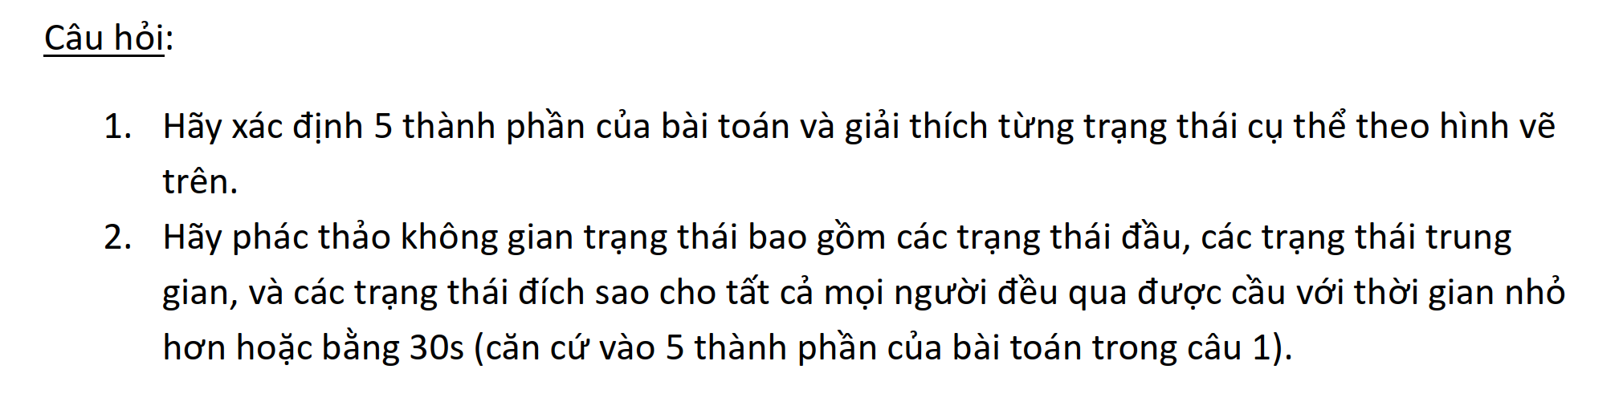
Câu 1.
5 thành phần của bài toán là:
-Trạng thái bài toán:
+ Gọi ví trí của 5 người lần lượt là P1, P3, P6, P8, P12 (thời gian tương ứng là 1s, 3s, 6s, 8s, 12s) và vị trí của cây đuốc là T.
+ Giá trị của mỗi biến là trái (L) hoặc phải (R).
+ Khi này thì trạng thái của bài toán là (P1, P3, P6, P8, P12, T)
- Trạng thái đầu:
+ (P1=R, P3=R, P6=R, P8=R, P12=R, T=R): Toàn bộ 5 người đều ở vị trí bên phải cầu
- Trạng thái đích:
+ (P1=L, P3=L, P6=L, P8=L, P12=L, T=L): Toàn bộ 5 người đều ở vị trí bên trái cầu
- Các phép chuyển trạng thái: Từ một trạng thái có thể chuyển qua trạng thái khác thông qua
+ Chọn 1 hoặc 2 người cùng phía với đuốc để di chuyển sang phía đối diện (đi qua cầu).
+ Sau khi nhiều người đã sang được phía bên kia, cần có 1 người mang đuốc quay lại để đưa đuốc về phía ban đầu (quay lại cầu).
- Lược đồ chi phí các phép chuyển trạng thái (chi phí): Thời gian lâu nhất của một nhóm 1 hoặc 2 người khi đi qua cầu.
Câu 2.
30
P1=R | P3=R | P6=R | P8=R | P12=R | T=R
27
P1=L | P3=L | P6=R | P8=R | P12=R | T=L
26
P1=R | P3=L | P6=R | P8=R | P12=R | T=R
14
P1=R | P3=L | P6=R | P8=L | P12=L | T=L
11
P1=R | P3=R | P6=R | P8=L | P12=L | T=R
5
P1=L | P3=R | P6=L | P8=L | P12=L | T=L
4
P1=R | P3=R | P6=L | P8=K | P12=L | T=R
1
P1=L | P3=L | P6=L | P8=L | P12=L | T=L

- Chú thích:
- Số: thời gian còn lại sau khi thực hiện các phép chuyển trạng thái
- Chữ bôi nền vàng: thay đổi của biến sau khi sử dụng phép chuyển trạng thái.
- Trạng thái có 3 biến thay đổi cùng một lúc là khi đi qua cầu (từ phải sang trái)
- Trạng thái có 2 biến thay đổi cùng một lúc là khi quay lại cầu (từ trái sang phải)

